OE3 TP4

Commande manuelle de la camera

Ouverture du Menu 1 :
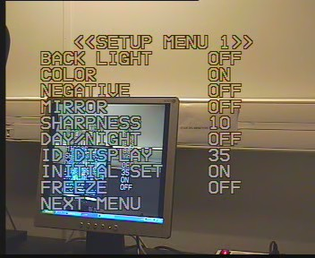

- Blacklight
- Color : L’image s’affiche en noir et blanc

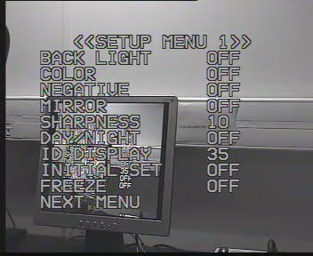

- Negative : Passe l’image en négatif

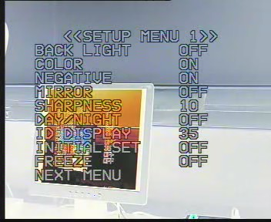

- Mirror : Inverse la position des pixels de l’image

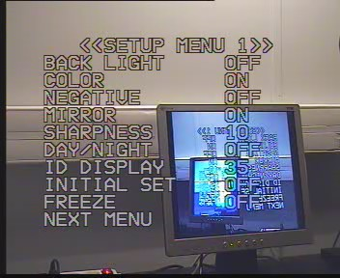

- Sharpness : cette option n’a pas donné de changement notable
- Day / Nigth : Permet de passe en mode vision nocturne

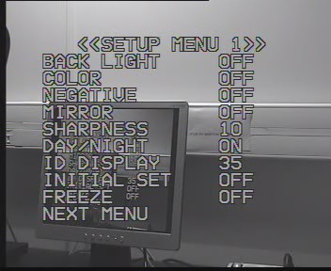

- Camera ID
- Initial set
- Freeze : Bloque l’image pendant quelques seconde puis reprend la prise de vue normale

Ouverture du Menu 2 :
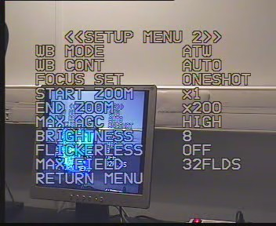
-WB Mode
AWC MWB
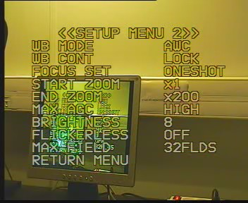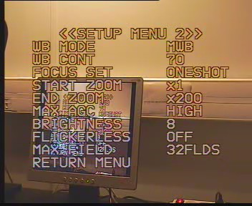

-WB Cont
-Focus set
-Start Zoom : Permet de zoomer avec la camera (x8 sur l’exemple)
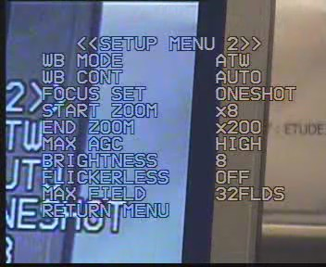
-End Zoom
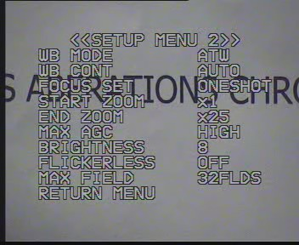
-Max AGC
-Brightness : Règle la luminosité
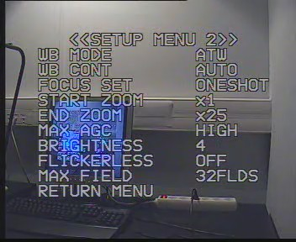

-Flickerless
-Max Field

Toutes ces commandes sont également accessibles à partir du logiciel ZC-25. Il nous permet de commander la camera à distance :
